CONTRATADA:   | RELATÓRIO FOTOGRÁFICO - ACOMPANHAMENTO DE OBRA |  |  |  | CLIENTE:  
 | CONTRATO:  35/2022 |  | NÚMERO: | PÁGINA: 01/04
 |  |  | 002/22 | PÁGINA: 01/04
OBRA: SERVIÇOS DE RECUPERAÇÃO E MELHORIAS DOS ACESSOS DA CASA SEDE
AO SINDICATO, ANEXO I E ANEXO II DO TRT7 - Av. Santos Dumont, 3384 - Fortaleza/CE.
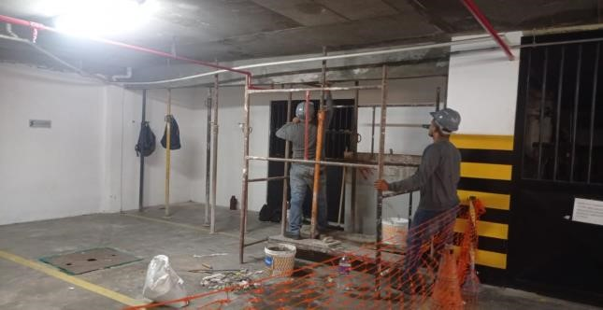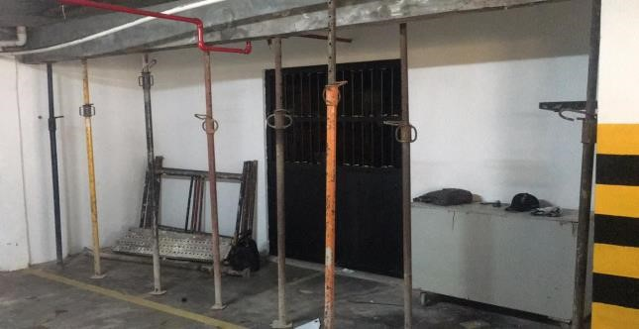
FOTO 01 - Recomposição de viga no Subsolo II. FOTO 02 - Recomposição de viga no Subsolo II.
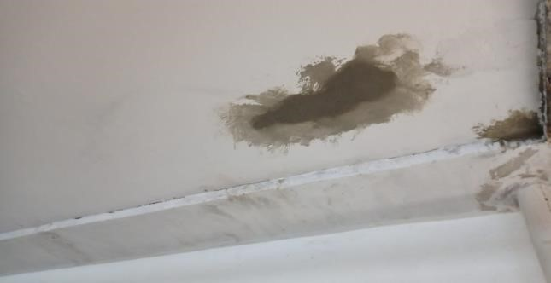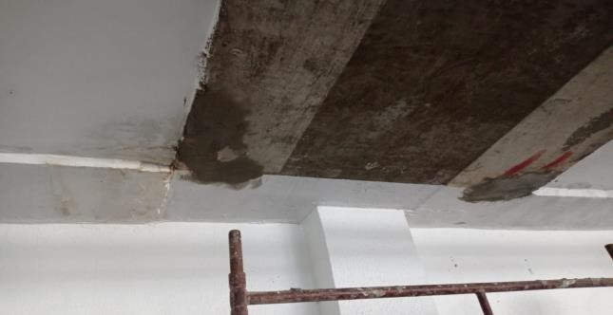
FOTO 03 - Recomposição de laje no Subsolo II. FOTO 04 - Recomposição de laje no Subsolo I.
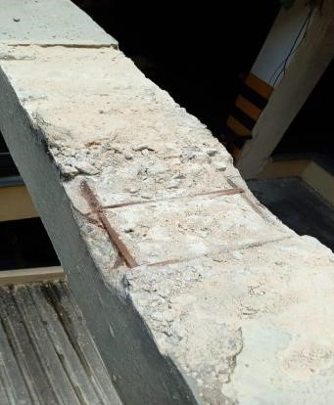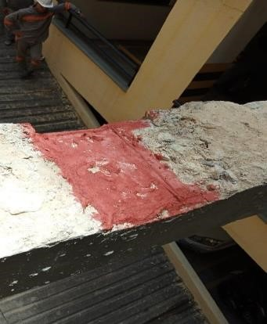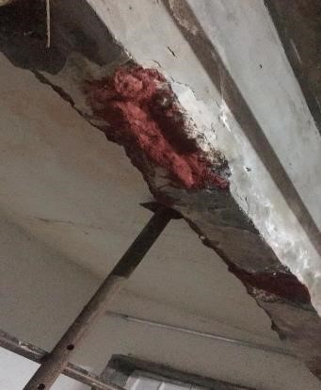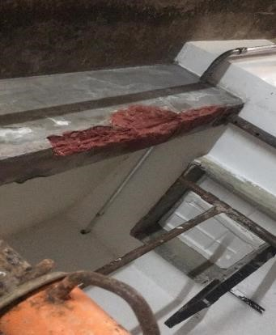
FOTO 05 - Recomposição de viga no Subsolo II. FOTO 06 - Recomposição de viga na rampa de acesso ao Subsolo II.

Contratada |  | Fiscalização
Anna Larissa Góes de Oliveira Engenheira Civil
Data: 13/10/2022

CONTRATADA: | RELATÓRIO FOTOGRÁFICO - ACOMPANHAMENTO DE OBRA |  |  |  | CLIENTE:
 | CONTRATO:  35/2022 |  | NÚMERO: | PÁGINA: 02/04
 |  |  | 002/22 | PÁGINA: 02/04
OBRA: SERVIÇOS DE RECUPERAÇÃO E MELHORIAS DOS ACESSOS DA CASA SEDE
AO SINDICATO, ANEXO I E ANEXO II DO TRT7 - Av. Santos Dumont, 3384 - Fortaleza/CE.
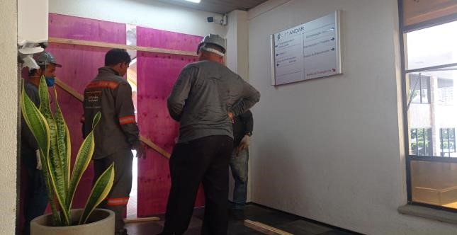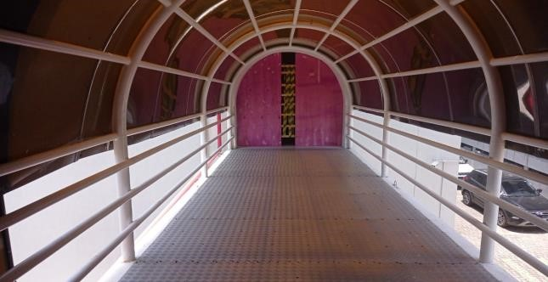
FOTO 07 - Interdição da Passarela Casa Sede / Anexo II. FOTO 08 - Interdição da Passarela Casa Sede / Anexo II.
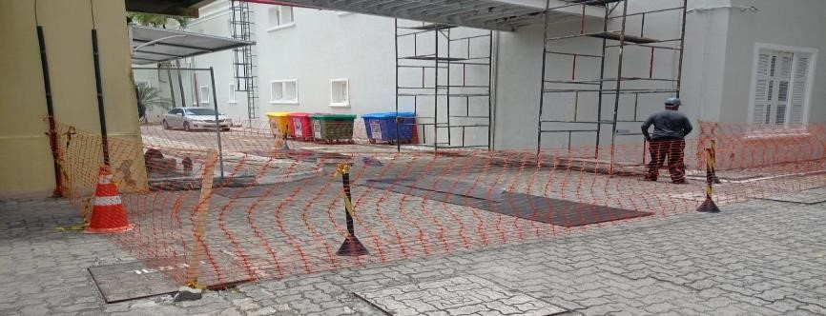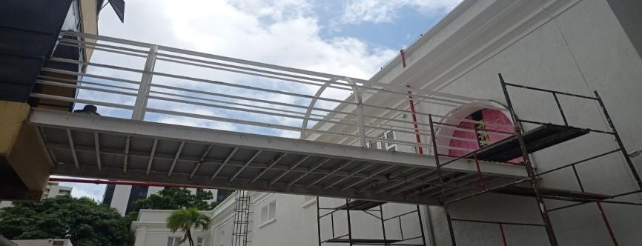
FOTO 09 - Interdição e sinalização da parte de baixo da Passarela Casa FOTO 10 - Remoção da coberta de policarbonato. Sede / Anexo II.
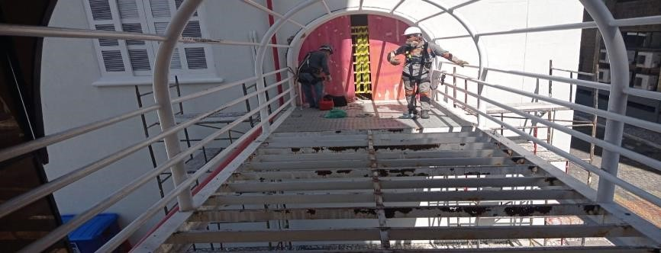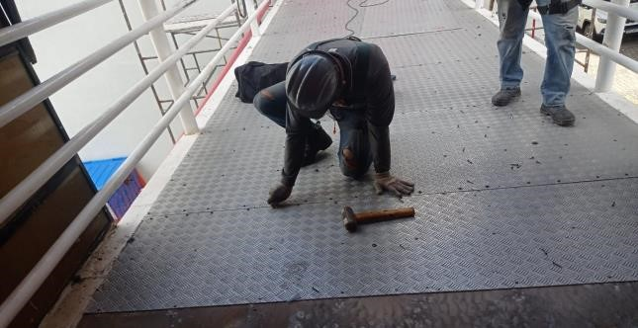
FOTO 11 - Remoção do Piso de Alumínio. FOTO 12 - Remoção do Piso de Alumínio.

Contratada |  | Fiscalização
Anna Larissa Góes de Oliveira Engenheira Civil
Data: 13/10/2022

CONTRATADA: | RELATÓRIO FOTOGRÁFICO - ACOMPANHAMENTO DE OBRA |  |  |  | CLIENTE:
 | CONTRATO:  35/2022 |  | NÚMERO: | PÁGINA: 03/04
 |  |  | 002/22 | PÁGINA: 03/04
OBRA: SERVIÇOS DE RECUPERAÇÃO E MELHORIAS DOS ACESSOS DA CASA SEDE
AO SINDICATO, ANEXO I E ANEXO II DO TRT7 - Av. Santos Dumont, 3384 - Fortaleza/CE.
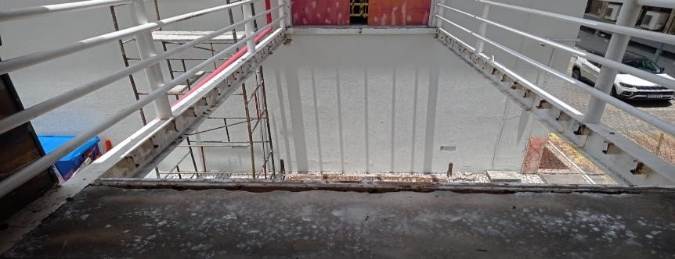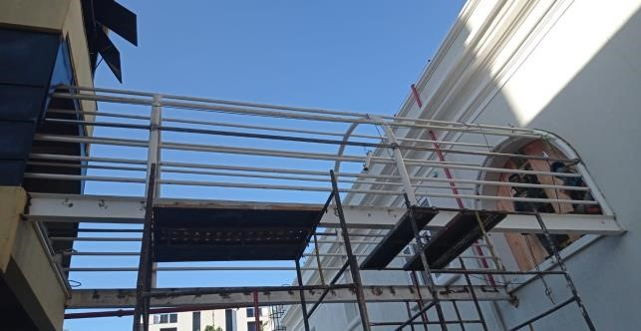
FOTO 13 - Remoçao dos perfis no sentido transversal da passarela e dos FOTO 14 - Instalaçao do tubos novos da estrutura da coberta. tubos condenados da estrutura da coberta.
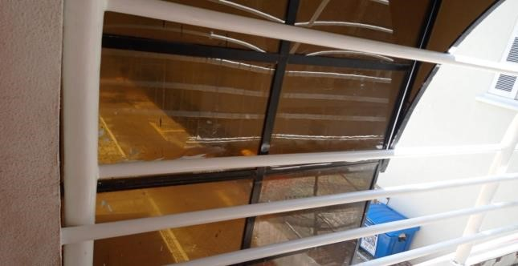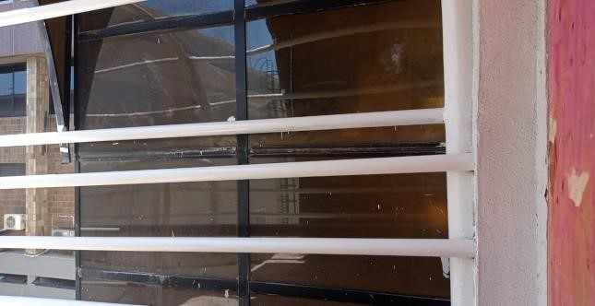
FOTO 15 - Pintura em epóxi da estrutura da coberta. FOTO 16 - Pintura em epóxi da estrutura da coberta.
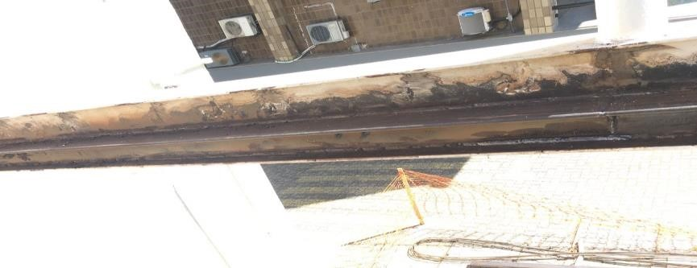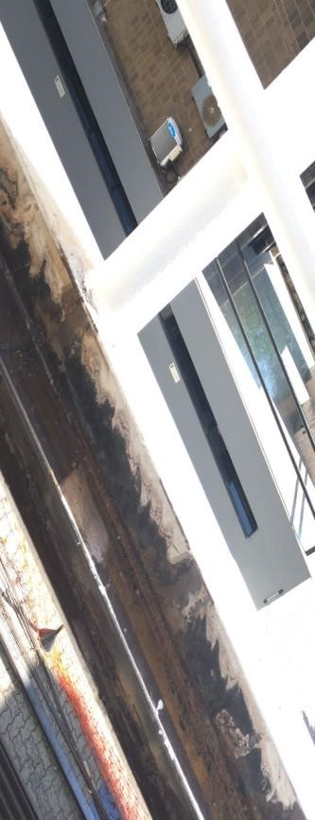
FOTO 17 - Soldagem da nova Estrutura da passarela. FOTO 18 - Soldagem da nova Estrutura da passarela.

Contratada |  | Fiscalização
Anna Larissa Góes de Oliveira Engenheira Civil
Data: 13/10/2022

CONTRATADA: | RELATÓRIO FOTOGRÁFICO - ACOMPANHAMENTO DE OBRA |  |  |  | CLIENTE:
 | CONTRATO:  35/2022 |  | NÚMERO: | PÁGINA: 04/04
 |  |  | 002/22 | PÁGINA: 04/04
OBRA: SERVIÇOS DE RECUPERAÇÃO E MELHORIAS DOS ACESSOS DA CASA SEDE
AO SINDICATO, ANEXO I E ANEXO II DO TRT7 - Av. Santos Dumont, 3384 - Fortaleza/CE.
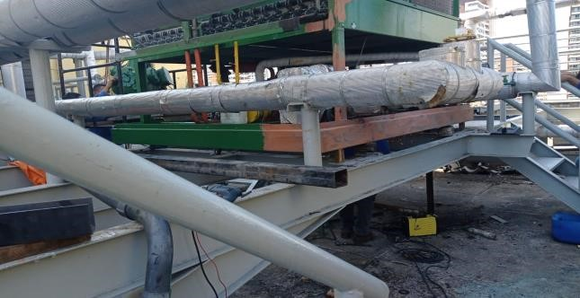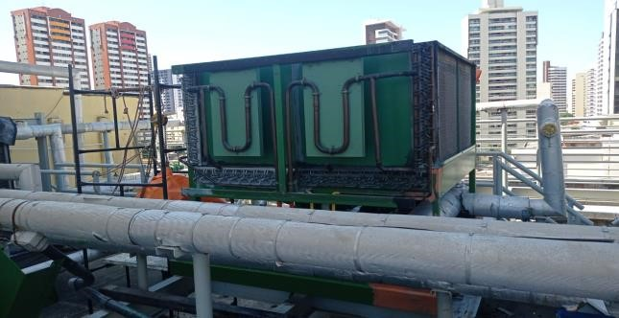
FOTO 19 - Recuperação estrutural dos chillers e bases das bombas. FOTO 20 - Recuperação estrutural dos chillers e bases das bombas.
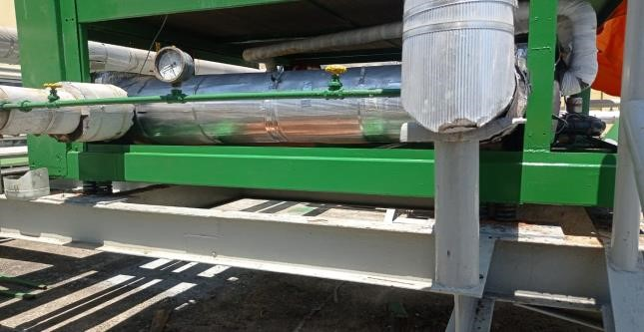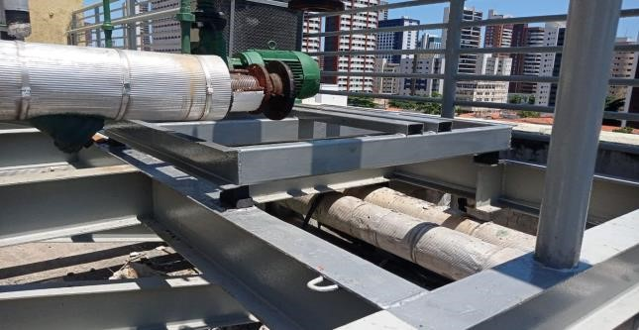
FOTO 21- Recuperação estrutural dos chillers e bases das bombas. FOTO 22 - Recuperação estrutural dos chillers e bases das bombas.
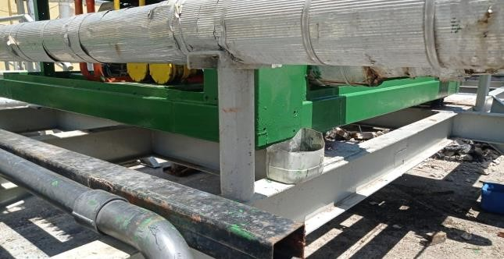
FOTO 23- Recuperação estrutural dos chillers e bases das bombas.
Contratada |  | Fiscalização
Anna Larissa Góes de Oliveira Engenheira Civil
Data: 13/10/2022

